245-PLA-2017
Ref. SICE: 1715-16
30 de enero de 2017

Licenciada
Silvia Navarro Romanini
Secretaría General de la Corte

Estimada señora:

Le remito el informe 355-EST-2016 del pasado 7 de diciembre, suscrito por la Licda. Ana Ericka Rodríguez Araya, Jefa a.i. de la Sección de Estadística, relacionado con los movimientos de trabajo en las Fiscalías Penales de Adultos durante el 2015.

Con el fin de que se manifestara al respecto, mediante oficio 2316-PLA-2016 del 7 de diciembre del año 2016, el preliminar de este documento fue puesto en conocimiento del Lic. Jorge Chavarría Guzmán, Fiscal de la República. A la fecha no se recibió respuesta.

Atentamente,

Elías Muñoz Jiménez
Subdirector a.i. de Planificación

Copias:
- Fiscalía General de la República
- Inspección Judicial
- Departamento de Prensa y Comunicación Organizacional
- Archivo

EMJ/xba
REF. 1715-16
355-EST-2016

7 de diciembre de 2016

Licenciado
Elías Muñoz Jiménez,
Subdirector a.i. de Planificación

Estimado señor:

Por este medio remito informe relacionado con los movimientos de trabajo en las Fiscalía Penales Adultos durante el 2015, esto para su incorporación en el Anuario Estadístico de ese año.

Este análisis estadístico fue desarrollado por el Máster Juan Pablo Cerdas León, Profesional 2 de la Sección de Estadística.

Atentamente,

Licda. Ana Ericka Rodríguez Araya, Jefa a.i
Sección de Estadística

Aera/pvv

ANÁLISIS DE LOS PRINCIPALES RESULTADOS REGISTRADOS POR LAS FISCALÍAS PENALES DE ADULTOS DEL MINISTERIO PÚBLICO A NIVEL NACIONAL DURANTE EL PERIODO 2015.

A continuación, se expondrán los hallazgos más relevantes a nivel general en relación a la labor realizada por las 66 fiscalías penales de adultos del Ministerio Público durante el 2015, así como la evolución con lo registrado para los últimos cinco años de las variables contenidas dentro del balance general y demás elementos consideradas como importante para la medición de la gestión de cada uno de los despachos.
- Las distribuciones territoriales de las 66 fiscalías a nivel nacional por provincia responden al siguiente ordenamiento: San José (20); Alajuela (12); Cartago (6); Heredia (4); Guanacaste (6); Puntarenas (12) y Limón (6).
- Tomando todos los elementos que componen el balance general y al realizar una relación de proporcionalidad entre las variables que intervinieron, se logra determinar que la que mayor representatividad registrada fueron los casos terminados con un 40,23% (188.666 casos) seguido de los casos entrados con un 36,26% (170.069 casos) del peso total del balance general. Por su parte, se tiene que la cantidad de activos al inicio del periodo representó el 11,18% (52.440 casos) mientras que el circulante al finalizar fueron en la magnitud de 9,77% (45.830 casos) de la totalidad del balance general. La proporción restante correspondió a los casos reentrados con un 2,41% (11.322 casos) y apertura de testimonios de piezas con un 0,14% (665 casos).
- En cuanto a la estructuración del circulante al finalizar para el 2015, según el estado del expediente, se tiene que el 91,63% (41.992 casos) se encuentran en trámite, mientras que el 6,71% (3.077 casos) se catalogaron como ausencia. Con menor representatividad dentro de esta variable estuvieron los elementos de rebeldía con un 1,29%( 591 casos), los sobreseimientos provisionales con 0.32% (147 casos) y en última instancia la categoría otros con un 0,05% del peso del circulante al finalizar (23 casos). Estos serán abordados de una manera más extensa dentro del apartado denominado “Circulante al Finalizar” dentro del presente análisis.
- En cuanto a la carga de trabajo que reflejó durante el periodo 2015 esta instancia, se tiene que el I Circuito Judicial de San José acaparó el 13,86% de esta (32.420 casos), seguido del III Circuito Judicial de San José con 9,79% (22.888 casos) y en tercer lugar se ubica el Circuito Judicial de Cartago con un 9,62% (22.490 casos) mostrando estos tres Circuitos Judiciales una representatividad del 33,27% con respecto a la totalidad de la carga de trabajo registrada por las fiscalías penales de adultos durante el 2015. Este elemento será abordado de una manera más detallada en el siguiente apartado.
A continuación, se dará inicio con el desarrollo de cada uno de los cuatro apartados en los que se estructura el presente análisis, y que se denomina: “Indicadores de Gestión Judicial”.

- INDICADORES DE GESTIÓN JUDICIAL

La utilización de herramientas que permitan medir numéricamente la gestión desempeñada por los despachos judiciales resultan de vital importancia, no solamente para determinar la distribución y utilización de una manera eficaz de los recursos disponibles sino también para posteriores tomas de decisiones en miras al mejoramiento de los procesos dentro de las diferentes instancias siempre en miras hacia la mejora continua a nivel de todo el Poder Judicial.
Por esta razón es que se definen tres herramientas de análisis que permiten medir justamente lo anterior, y estas son: la razón de congestión, la tasa de pendencia y la tasa de resolución. En el siguiente cuadro se muestra la tendencia registrada por estos tres indicadores, así como la evolución de las variables que intervienen en el movimiento de trabajo a nivel general para esta instancia desde el año 2011:
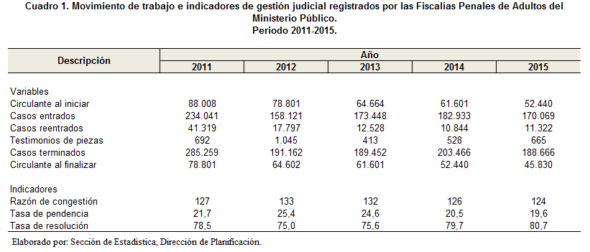
Se tiene que la razón de congestión para el año 2015, es la más baja registrada en el periodo 2011-2015, cuyo valor de 124 se interpreta como la cantidad de casos necesarios a terminar de más por cada 100 asuntos terminados para haber logrado un circulante final cercano a cero o nulo para el periodo en cuestión, dado la igualdad que se alcanzaría entre la carga de trabajo y la cantidad de casos terminados.
A continuación, se expone gráficamente la tendencia que registró este indicador desde el año 2011:
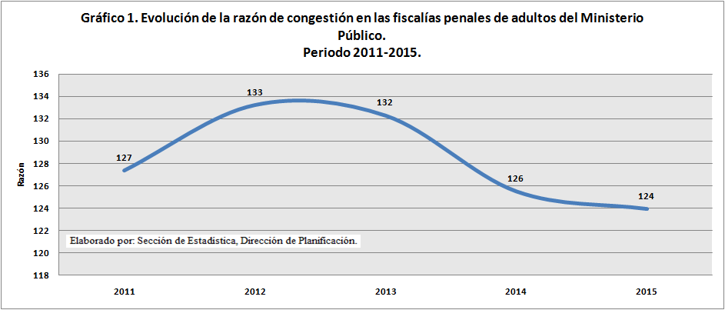
Una de las principales características que posee la razón de congestión es que, al estar intrínsecamente relacionada con la carga de trabajo oscilara en magnitudes diferentes dependiendo de características como ubicación geográfica a nivel nacional de cada instancia judicial, entre otras variables. Por lo anterior, es que en el siguiente cuadro se muestran las magnitudes registradas por circuito judicial en cuanto a la razón de congestión individual, así como su relación con la razón de congestión global para el periodo 2015:
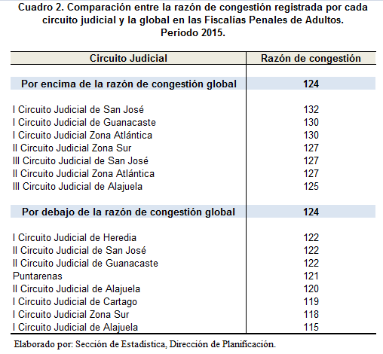
Como se puede determinar por medio del cuadro anterior, los Primeros Circuitos Judiciales de San José, Guanacaste y Zona Atlántica, los Segundos Circuitos Judiciales de la Zona Sur y de la Zona Atlántica así como los Terceros Circuitos Judiciales de San José y de Alajuela ubicaron sus razones de congestión por encima del valor general obtenido, lo que indica que, con respecto a los demás circuitos judiciales en una relación de proporcionalidad, son los que menor cantidad de casos terminados en relación a la carga de trabajo registrada, lograron alcanzar.
En cuanto a los indicadores denominados Tasa de pendencia y Tasa de resolución se logra definir la presencia de las siguientes propiedades:
- Son complementarios: la suma de ambas tasas representa el 100% de la carga de trabajo en términos absolutos.
- Son mutuamente excluyentes: una es determinada por la cantidad de casos activos mientras que la otra lo hace por la cantidad de casos terminados.
Se puede determinar por medio del cuadro “1” expuesto anteriormente, que la tasa de pendencia para el año 2015 es la más baja de los últimos cinco años (19,6); lo que se interpreta como que, en relación a la cantidad de casos pendientes en el circulante al finalizar, esta tasa representa un 19,6% de la carga de trabajo registrada para el periodo 2015. Con respecto a la tasa de resolución la cual registra un valor de 80,7 y es el más alto de los últimos cinco años, su interpretación va en el sentido que la cantidad de casos terminados o resoluciones, representan un 80,7% de la cantidad de la carga de trabajo registrada para el año 2015.
Gráficamente las tasas anteriormente mencionadas se observan de la siguiente manera:
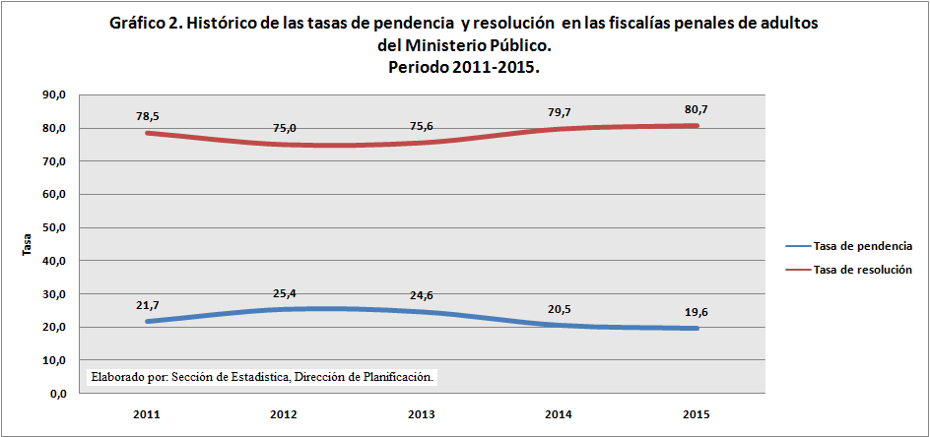
Por medio del gráfico “2” son más fácilmente visibles las propiedades que poseen los indicadores de ser complementarios y mutuamente excluyentes mencionadas anteriormente, ya que la dirección que registran en la serie de tiempo puede catalogarse como opuesta para cada año.
Es importante destacar en cuanto a las fiscalías penales de adultos y bajo la perspectiva de los indicadores presentes en el gráfico “2”, las cargas de trabajo que se han registrado para los últimos cinco años vienen mostrando una caída promedio en su magnitud de un 9,51% anual (32.384 casos), y que han sido abarcadas en promedio en un 77,9% por la tasa de resolución, producto de que (aunque a una menor velocidad), los casos terminados también muestran disminuciones promedio anuales del 8,44% (24.148 casos), produciendo el incremento observado por medio del gráfico “2” en la tasa de resolución hasta el 2015, lo que podría traducirse en una mayor celeridad en la finalización de los procesos llevados a cabo por esta instancia judicial.
A continuación, se prosigue con el análisis de esta instancia donde se procederá a abarcar el desempeño de cada una de las variables que intervienen en el balance general por separado que conformaron el movimiento de trabajo para el año 2015.
- CASOS ENTRADOS, REENTRADOS Y ENTRADA NETA

Durante el 2015 se registraron un total de 170.069 casos entrados nuevos a las fiscalías penales de adultos, lo que en comparación con el 2014 representa una disminución del 7,03% (12.864 casos).
Analizando la línea de tiempo registrada en los últimos “5” años para esta variable, se logra determinar que la cantidad de casos entrados a esta instancia experimentaron una fuerte caída en el año 2012 del 32,44% (75.920 casos) en relación con el 2011, lo que a nivel general marcarán una tendencia que podría catalogarse como decreciente, donde anualmente se observa una caída promedio del 6,08% (15.993 casos) a pesar de que del periodo 2012 al 2014 más bien la cantidad de casos entrados aumentó año a año en un 7,58% (12.406 casos) en promedio, para finalmente caer nuevamente en el periodo actual en las magnitudes anteriormente expuestas en relación al 2014.
A continuación, se exponen gráficamente los resultados anteriormente comentados, así como la distribución por provincia de la cantidad de casos entrados para el periodo bajo estudio:
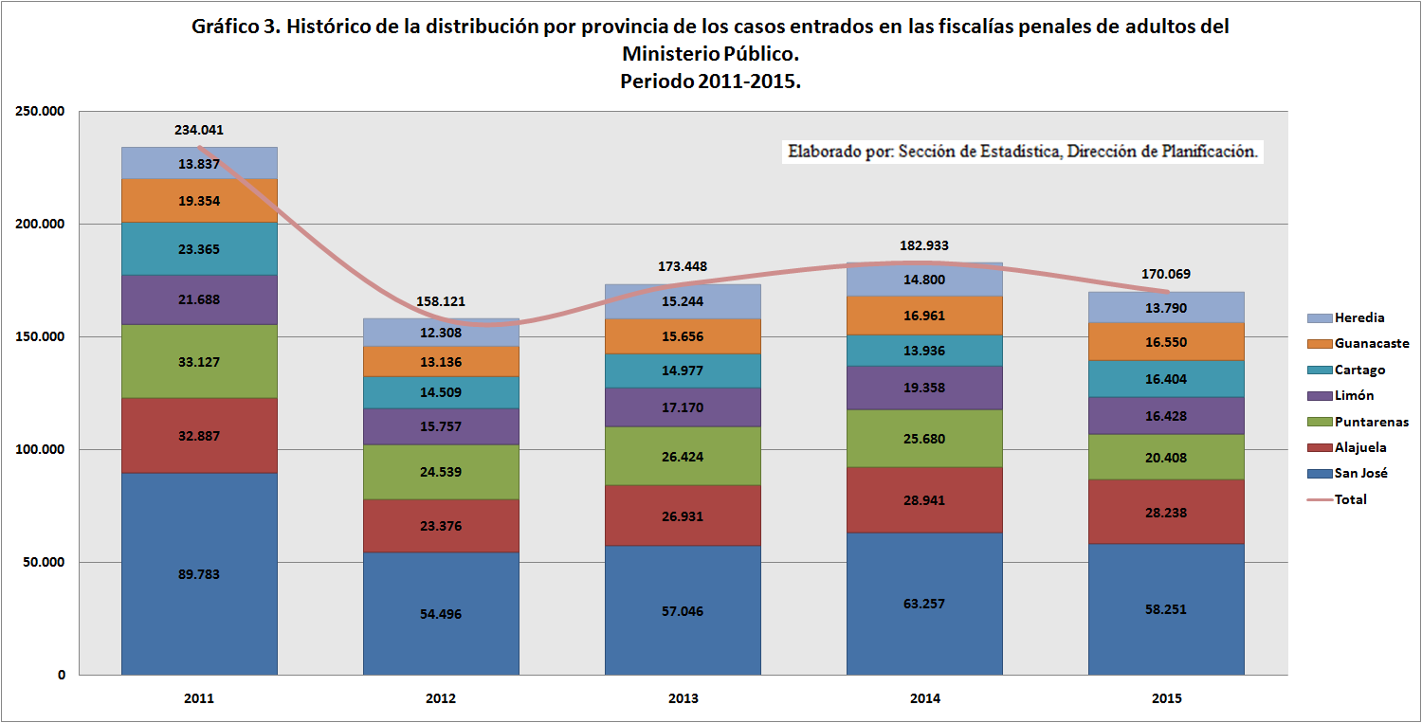
Como es de esperarse, las fiscalías contenidas dentro de la provincia de San José (I, II y III Circuitos Judiciales de San José), acaparan en promedio el 34,91% (64.567 casos) de la cantidad de casos entrados nuevos cada año en las fiscalías penales de adultos a nivel nacional. Por otra parte, la provincia de Alajuela (I, II y III Circuitos Judiciales de Alajuela) ostenta el segundo lugar con un 15,36% (28.075 casos) en promedio por año del peso de la totalidad de casos entrados mientras que la provincia de Puntarenas (Puntarenas, I y II Circuitos Judiciales de la Zona Sur) posee el tercer puesto con un 14,19% (26.036 casos) en promedio.
A nivel individual se presentan a continuación las 10 fiscalías penales de adultos que mayor cantidad de casos entrados nuevos registraron durante el 2015:
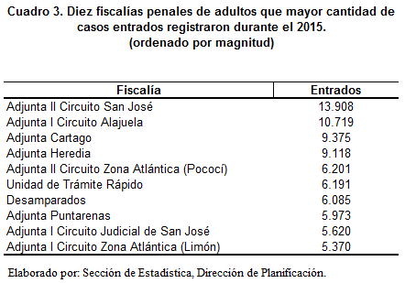
Por medio del cuadro anterior, se logra determinar que estas 10 fiscalías que representan aproximadamente el 15% de la totalidad de esta clase de despachos a nivel nacional, poseen a su haber el 46,19% (78.560 casos) de la totalidad de casos registrados como entrados durante todo el 2015, siendo la Fiscalía Adjunta del II Circuito Judicial de San José la que mayor cantidad registra con 13.908 casos.
En el caso de los casos reentrados, se presenta una ligera estabilización para los últimos tres periodos, en donde la variación porcentual promedio ronda el 4.52% (603 casos) por año, mientras que en el 2011 llegaron a registrarse 41.319 casos reentrados, dando como resultado una variación promedio interanual del 23,89% (7.499 casos) de manera decreciente. A continuación se exponen gráficamente los resultados anteriores:
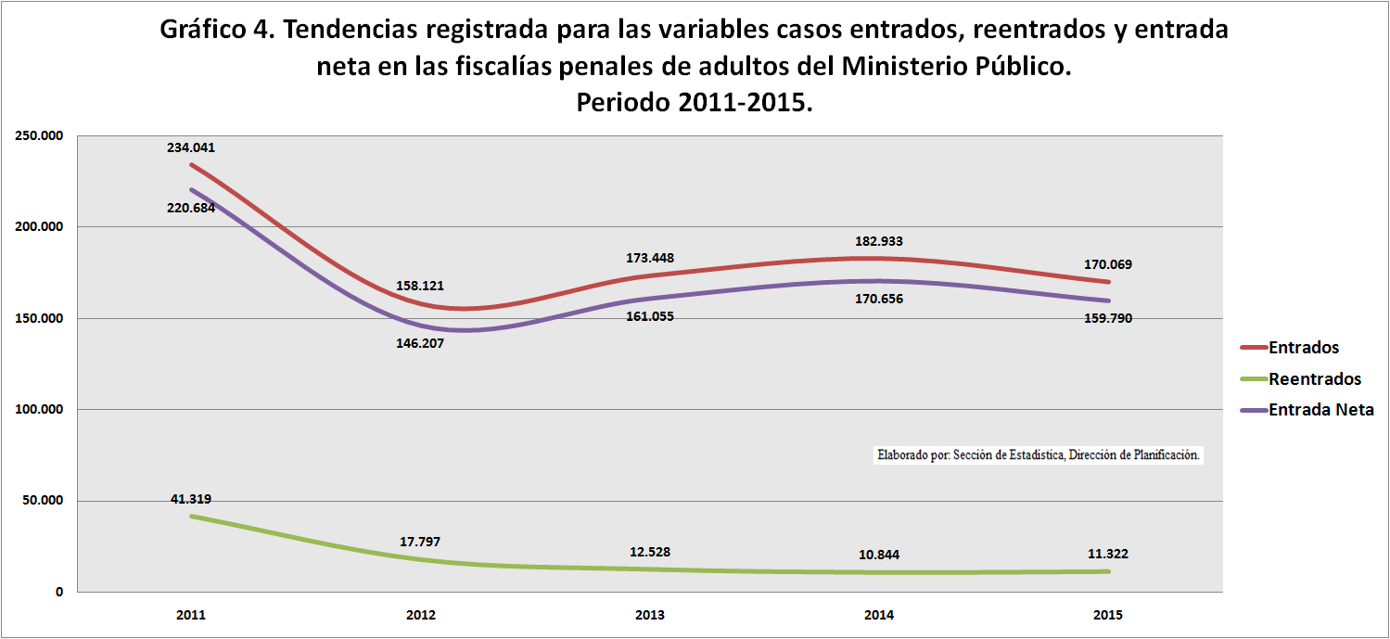
Por su parte la entrada neta a través de todo el periodo bajo estudio muestra una diferencia promedio por año con respecto a los entrados brutos de 12.044 casos, los cuales corresponderían a las incompetencias que se presentaron ante esta instancia durante los últimos cinco años.
La entrada neta en las oficinas que integran el Ministerio Público, según el delito denunciado por título del Código Penal e infracciones a leyes especiales comparativamente para los últimos tres periodos se detallan en el siguiente cuadro:
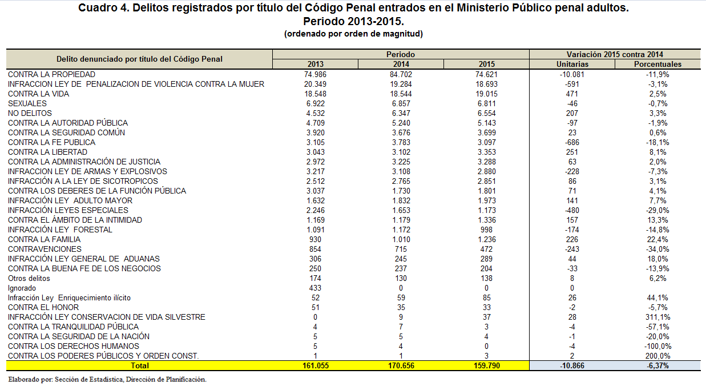
Como se logra determinar por medio del cuadro anterior, los delitos por título del Código Penal Costarricense denominados “Contra la Propiedad” son los que mayor cantidad de casos entrados netos a las fiscalías penales de adultos registran a nivel general de los años 2013-2015, donde representan el 47,67% de la totalidad de la entrada neta a esta instancia. Los otros cinco tipos de delito más comunes y que representan el otro 34,09% de la entrada neta se distribuyen de la siguiente manera: “Infracción Ley de Penalización de Violencia contra la mujer” (11,87%), “Contra la vida” (11,42%), “Sexuales” (4,19%), los categorizados como “No delitos” (3,55%) y “Contra la autoridad pública” (3,07%).
Igualmente se logra observar que en promedio, la entrada neta del 2015 experimentó una disminución del 6,37% (10.866 casos) en relación con el 2014, siendo los delitos “Contra la propiedad” (10.081 casos menos), “Contra la fe pública” (686 casos menos) y los relacionados a “Infracción Ley de Penalización de Violencia contra la mujer” (591 casos menos) los que mayores disminuciones mostraron de un año a otro.
Asimismo se hace un recuento de manera gráfica del porcentaje de participación de los 20 delitos más comúnmente presentados como casos entrados durante el 2015 dentro de los 344 definidos, por medio de las denuncias interpuestas ante el Ministerio Público penal adultos:
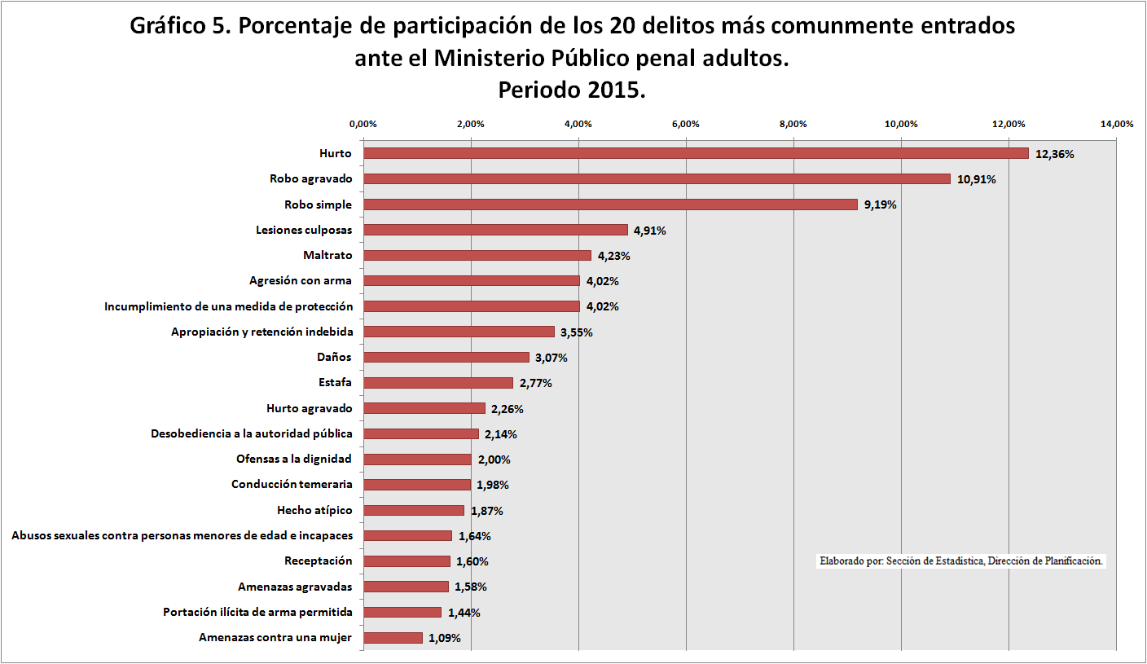
Como se logra determinar por medio del gráfico anterior los delitos de Hurto, Robo Agravado y Robo Simple son por mucho los que mayor entrada neta registraron para el 2015, donde el porcentaje de participación de estos tres delitos con respecto al total fue del 32,46%. Este comportamiento se puede evidenciar paralelamente con el que se presentó en el 2014, donde los delitos anteriormente mencionados fueron los que igualmente registraron mayor prevalencia ante esta instancia judicial.
En cuanto a los casos entrados netos o denuncias interpuestas ante las fiscalías penales de adultos del Ministerio Público, se presentan dos variantes adicionales que incluyen tanto las denuncias que ingresan a esta instancia más las presentes ante el OIJ, como las que incluyen dentro de su establecimiento las interpuestas en los tribunales penales. Para delimitar la diferenciación existente con la entrada neta regular se presenta el siguiente gráfico:
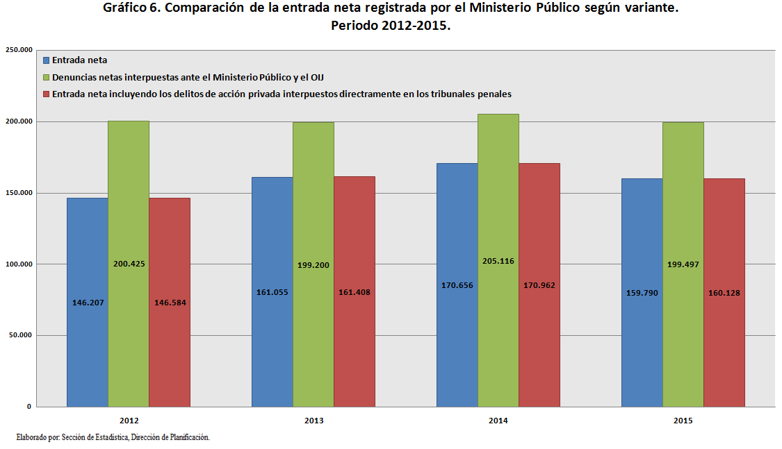

A continuación, se prosigue con el desarrollo del tercer apartado de este análisis, en donde se abarcará lo referente a los casos terminados.

- CASOS TERMINADOS

Se determinan un total de 188.666 resoluciones registradas durante el año 2015, lo que en comparación con el 2014 representa una disminución del 7,27% (14.800 casos).
Por medio de un vistazo al comportamiento de esta variable para los últimos cinco periodos, se logra determinar que a excepción del 2014, la tendencia desde el 2011 era a la baja en la cantidad de resoluciones, registrándose una disminución promedio anual del 8,44% (24.148 casos), siendo el presente periodo el que menor cantidad de casos terminados registra de todo el periodo bajo estudio.
A continuación se exponen a nivel general los resultados más relevantes registrados para esta variable:
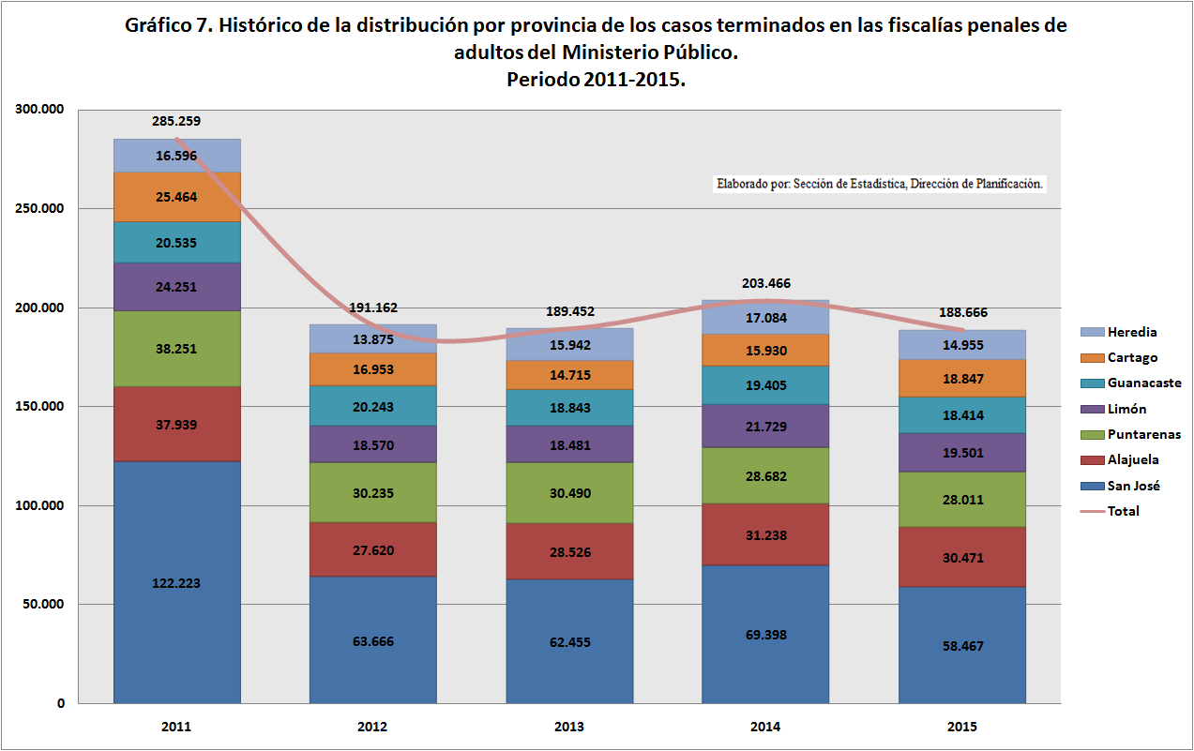
La segregación por provincia arrojó que la cantidad de resoluciones presentó un comportamiento directamente proporcional al de los casos entrados, donde las fiscalías contenidas más “céntricamente” o dentro del Gran Área Metropolitana iniciando por las pertenecientes al I, II y III Circuito Judicial de San José fueron las que alcanzaron la mayor cantidad de procesos terminados con un 35,56% (75.242 casos) en promedio para el periodo bajo estudio, seguido de las provincias de Alajuela y Puntarenas con un 14,73% (31.159 casos) y 14,71% (31.134 casos) en promedio respectivamente.
A nivel individual se presentan a continuación las 10 fiscalías penales de adultos que mayor cantidad de casos terminados registraron durante el 2015:
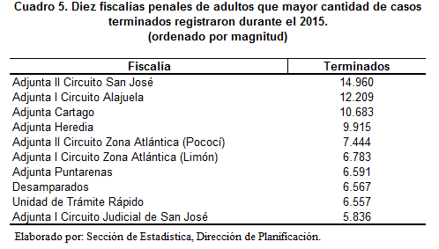
Por medio del cuadro anterior se logra determinar que estas 10 fiscalías que representan aproximadamente el 15% de la totalidad de esta clase de despachos a nivel nacional, poseen a su haber el 46,4% (87.545 casos) de la totalidad de casos registrados como entrados durante todo el 2015, siendo la Fiscalía Adjunta del II Circuito Judicial de San José la que mayor cantidad registra con 14.960 casos.
En cuanto la clasificación según motivos de término se presentan un total de 21 categorías, de los cuales cinco de estas representaron el 90,51% (170.771 casos) de la totalidad de los motivos de término registrados para el 2015. Estos son: solicitud desestimación (36,48%), archivo fiscal (24,77%), acusación fiscal (13,77%), solicitud de sobreseimiento definitivo (10,04%) y remitido a otra jurisdicción (5,45%).
A continuación se presenta gráficamente el comportamiento de esta variable según el motivo de término registrado para el periodo 2015:

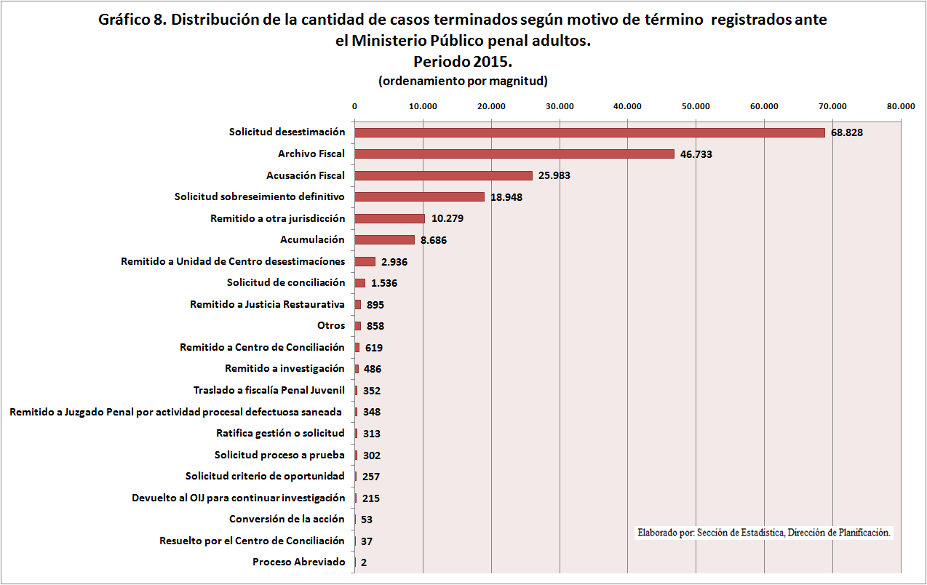
Tomando en consideración los cinco motivos de término más representativos mencionados anteriormente, se expone el siguiente cuadro resumen en donde comparativamente se tienen las tendencias registradas durante los últimos cinco años tanto en términos absolutos como porcentuales:
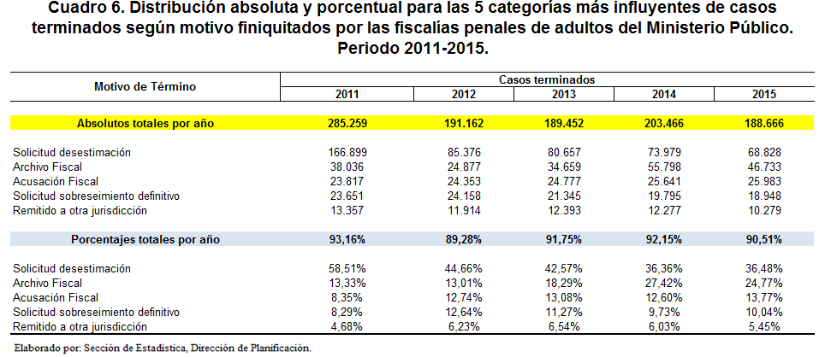
Como se observa por medio del cuadro anterior, los motivos de término expuestos durante la línea de tiempo a cinco años, han representado en promedio el 91,37% de la totalidad de las resoluciones registradas en las fiscalías penales de adultos.
A la vez se expone la tendencia mostrada por una de las variables de mayor importancia dentro de los motivos de término y son los definidos por los sobreseimientos definitivos. Estos dentro del Derecho Procesal Penal Costarricense se definen como “la resolución judicial dictada por un juez de la etapa intermedia o de juicio que pone fin al proceso con carácter de cosa juzgada material, una vez que la misma adquiere firmeza cuando faltan los requisitos taxativos que señala la ley para ameritar y justificar el ejercicio y la promoción de la acción penal hasta la etapa plenaria, en ausencia de un requerimiento fiscal acusatorio que pueda sostenerse por el ente acusador mediante una teoría del caso sólida y sostenible y que además, solo puede ser solicitada después de llevada a cabo la declaración indagatoria del imputado. Sus efectos son el cierre irrevocable del procedimiento en relación con el imputado en cuyo favor se dictó, impidiendo por ello una nueva persecución penal por el mismo hecho y cesando de inmediato las medidas cautelares impuestas”
Para el 2015 se muestra la menor cantidad registrada bajo este motivo de término y que para el periodo bajo estudio viene mostrando una tendencia a la baja de 5,24% en promedio por año (1.176 casos). En el siguiente cuadro se mostrará el comportamiento de esta variable desglosada por tipo:
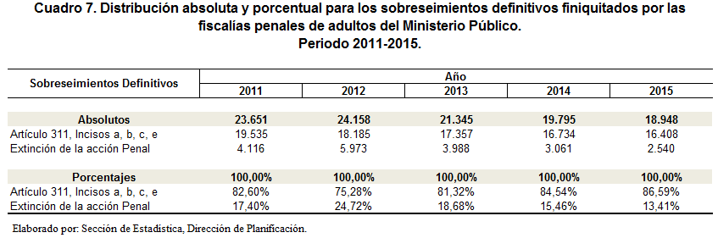
Como se muestra la cantidad de sobreseimientos definitivos por los Artículos 311 incisos a, b, c y e representan en promedio en 82,06% (17.644 casos) de la totalidad de terminados por esta variable. Para los sobreseimientos definitivos categorizados como “Extinción de la acción penal” se presenta una subcategorización en ocho variables siendo la denominada “Prescripción” la que mayor cantidad de casos acumulada con un 86,25% (3.429 casos) en promedio bajo el periodo bajo estudio, siendo el año 2015 el que menor cantidad registró por este motivo de término con 2.025 casos.
A continuación, se expone lo registrado por las ocho variables mencionadas dentro de este tipo de sobreseimiento definitivo:
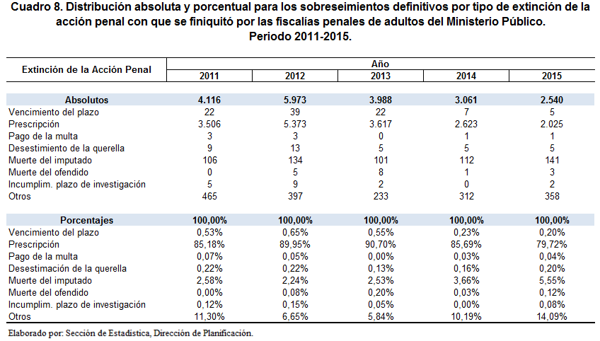
Seguidamente se desarrollará la última parte del presente informe, en donde se analizará lo registrado como parte del Circulante Final para el periodo 2015 por parte de las Fiscalías Penales de Adultos del Ministerio Público.

- CIRCULANTE AL FINALIZAR

Esta variable registra para el 2015 una cantidad de 45.830 casos, lo que en comparación con el año 2014 representa una disminución de 12,60% (6.610 casos), representando el circulante final del 2015, la cantidad más pequeña de casos pendientes para los últimos cinco años.
Desde el año 2011 se puede evidenciar una constante disminución en el circulante al finalizar que en promedio ha sido del 12,54% (8.243 casos) por año, siendo los casos clasificados en estado de trámite los más representativos con un 90,92% (55.111 casos) en promedio por año del peso total del circulante al final.
A continuación se expone el desglose tanto absoluto como porcentual por año desde el 2011, del circulante al finalizar para los estados en trámite y resoluciones provisionales:
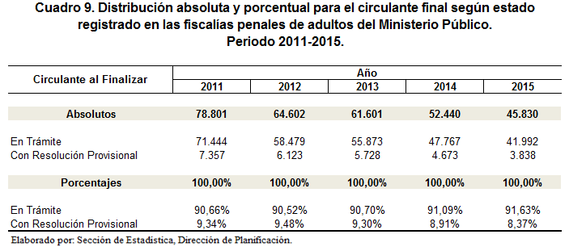
En cuanto a los casos clasificados dentro del circulante al finalizar como “Resoluciones Provisionales” y que representan el 9,08% (5.544 casos) promedio anual restante del circulante al finalizar, estas se dividen en otras cuatro subcategorías que son: sobreseimiento provisional, rebeldía, ausencia y otros de los cuales, donde los catalogados como ausencia son los que acaparan la mayor magnitud de las resoluciones provisionales con un 82,74% (4.607 casos) en promedio por año.
Igualmente se procede a continuación a presentar el desglose de las cuatro categorías definidas como resoluciones provisionales por año tanto en términos absolutos como porcentuales para el periodo bajo estudio:
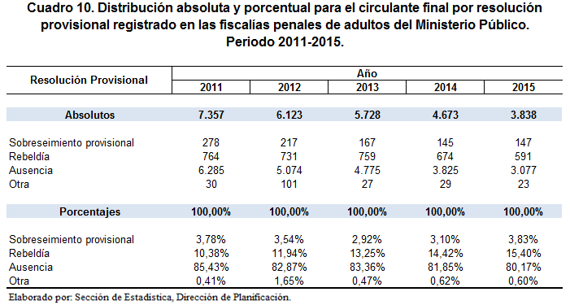

Carga de trabajo: se refiere al cálculo del indicador formulado como la suma del Circulante al Iniciar + casos entrados + casos reentrados.
La razón de congestión mide el nivel de saturación o retraso que tienen las oficinas judiciales y su cálculo se obtiene al dividir la carga de trabajo entre el número de casos terminados en un período definido por 100.
La tasa de pendencia se calcula al dividir la cantidad de asuntos pendientes entre la carga de trabajo por 100.
La tasa de resolución se produce del cociente de los asuntos terminados respecto a la carga de trabajo, multiplicado por 100.
Tomado de la Revista Judicial, Costa Rica, N 114, Diciembre de 2014, pág. 159.

